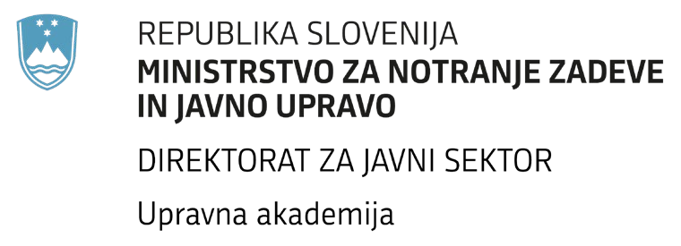
V skladu s povabilom Ministrstva za notranje zadeve in javno upravo, Štefanova ulica 2, 1000 Ljubljana, k oddaji ponudbe za naročilo, katerega predmet je Najem računalniške učilnice v Ljubljani z vso potrebno računalniško/tehnično opremo, najem licenc za programe (Microsoft 365) za predavatelje in udeležence, širokopasovni internetni dostop in brezžični internetni dostop za predavatelje in udeležence za potrebe usposabljanj v okviru Upravne akademije, št. 450-1016/2026-3130, oddajamo ponudbo za predmetno naročilo.

- PODATKI O PONUDNIKU
Naziv ponudnika:
Sedež:
Davčna številka:
Zavezanec za DDV:
Matična številka:
Transakcijski račun:
Elektronska pošta:
Telefonska številka:
Ime in priimek skrbnika pogodbe:
Ime in priimek podpisnika pogodbe ter njegova funkcija:

- PONUDBENI PREDRAČUN

Najem računalniške učilnice za 25 oseb

zap. št. | naziv storitve | merska enota  (ME) | predvidena količina | cena na enoto (ME) v EUR brez DDV | cena na  predvideno količino  v EUR brez DDV | znesek DDV  v EUR  za predvideno količino | SKUPAJ vrednost z DDV za predvideno količino
1. | Najem računalniške učilnice za 25 oseb s tehnično opremo in zagotavljanjem tehničnih storitev | ura | 924

Predvidena količina za obdobje do 30. 11. 2029: 924 ur.

Naročnik se ne zavezuje k naročilu celotne količine.

Ponudnik sprejemam/-o vse pogoje naročnika ter pod kazensko in materialno odgovornostjo izjavljam/-o, da so podatki, ki so podani v ponudbeni dokumentaciji za Najem računalniške učilnice v Ljubljani z vso potrebno računalniško/tehnično opremo, najem licenc za programe (Microsoft 365) za predavatelje in udeležence, širokopasovni internetni dostop in brezžični internetni dostop za predavatelje in udeležence za potrebe usposabljanj v okviru Upravne akademije resnični, za kar tudi prevzemam/-o popolno odgovornost.

Kraj: Datum: Podpis zakonitega zastopnika ponudnika:

